Glass Broken Detection

I、 功能說明與注意事項 2

II、 程式流程圖 3

III、 實驗與結果 4

（I） Result: 4

（II） Hollaywood 音效檔案 (16) 4

（III） T3T4警報 (22) 4

（IV） Glass broken聲音樣本 (245) 4

# 功能說明與注意事項

1. 注意取樣頻率的設定，如果設定錯誤，會導致判斷錯誤；錯誤的方式會明顯判斷錯誤/判斷失敗。
2. 當程式讀到包含玻璃破碎的聲音時，會顯示訊息glass broken detected
3. main程式中包含兩個主要函式
   1. void DoOnlyOnece()為實際應用，可以直接把麥克風讀到的值填進glass_detect_1.input_t_data[i]即可
   2. void ReadOneFile(std::string strFileName)為範例應用，可以讀取一個資料夾內的所有.wav檔案並判斷。
4. 本程式具有濾除特定警報的功能，可以視實際情況調整判斷標準，不過這部分需要重新修改程式碼，並重新編譯。
5. //To get the buffer max. amplitude value

功能為找出檔案中，頻譜上的最大值，主要為了找出麥克風最大聲強，真實應用不用做此動作，之後門檻大小buffer_amplitude_threshold可以依照實際玻璃破掉的聲強做調整

1. 目前判斷標準

在頻率4410-17640Hz的範圍內，如果聲音的大小超過buffer_amplitude_threshold，且數量高於buffer_frequency_variance_threshold，則判斷為玻璃破碎；其中buffer_frequency_variance為超過大小門檻的頻率，減掉第一個超過大小的頻率；標準做法應該是要做variance的計算，不過比較耗費時間。

1. 新的麥克風，需要做實驗得到”玻璃破碎”時候在頻譜上，判斷頻率區間的聲音強度，並以此作為參考，去設定buffer_amplitude_threshold以及buffer_frequency_variance_threshold

# 程式流程圖

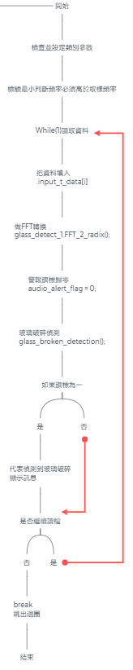

# 實驗與結果

Version: glass broken detection R11 20190527_1334

## Result:

true positive = 240/245

false alarm = 4 / 38

## Hollaywood 音效檔案 (16)

* 取樣頻率 44100
* 貓、嬰兒、人、浴室水流、炸食物
* 判斷失敗

1. 04 Ice Clinks In Glass Without Liquid 4.wav
2. glass dine1HW.wav

* 失敗原因

程式只能判斷是否有玻璃敲擊的聲音，破碎必須配合聲音大小的判斷；而音效通常是非常靠近玻璃杯，現實情況不會錄到這麼大聲的玻璃撞擊聲音。

## T3T4警報 (22)

* 取樣頻率 16000Hz
* 判斷失敗

1. T3T4_Nes01_16k.wav
2. T3T4_Nes02_16k.wav

* 失敗原因

因為該警報的頻率區間落在判斷區間，未來可以視真實情況而避開。

## Glass broken聲音樣本 (245)

* 取樣頻率 44100
* 判斷失敗:

1. 257496_2_0.wav
2. 321143_1_0.wav
3. 366179_1_0.wav
4. 366179_2_0.wav
5. 369987_1_5.wav

* 失敗原因

1. 不像玻璃破碎的聲音
2. 玻璃破碎的聲音太小